|  |  |
| --- | --- |
| **春秋季秸秆焚烧火点遥感监测日报** | 第2020-006期  2020年6月06日 |
| 山东省生态环境监测中心 |

# *今日 晴转多云 18~36℃*

06月06日，利用葵花8号、MODIS等卫星遥感监测山东省秸秆焚烧疑似火点共2个（不包括云覆盖下的火点信息）。

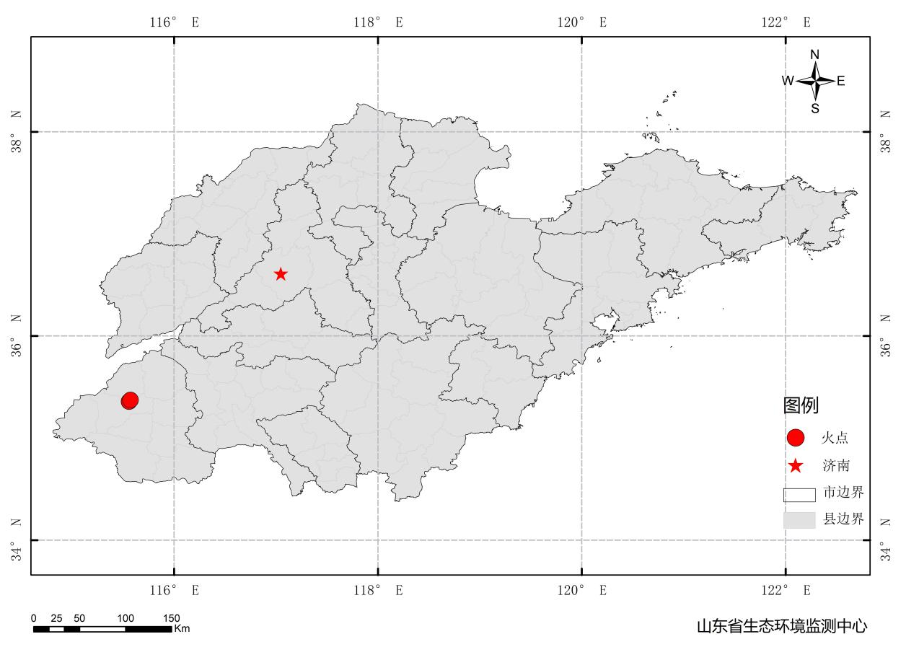

图1 全省秸秆焚烧遥感监测火点示意图

表1.遥感监测火点信息详情

|  |  |  |  |  |
| --- | --- | --- | --- | --- |
| **火点位置** | **火点编号** | **经度/°** | **纬度/°** | **数据源** |
| 菏泽市牡丹区 | 2020060605001001 | 115.558 | 35.358 | MODIS |
| 菏泽市牡丹区 | 2020060605001002 | 115.573 | 35.373 | MODIS |